广东科学技术职业学院

计算机工程技术学院(软件学院)
毕业设计(论文)
题目：深度狂热生活（deeply madly living）
专业： 软件技术 | 班级： 07网编1班
学生姓名： 第十组 | 学号：
指导教师姓名： 牛德雄 | 职称：

2009 年 11 月
广东科学技术职业学院计算机工程技术学院
毕业设计(论文)开题报告
填表日期： 2009 年 11 月 3 日
题目 | 深度狂热生活（deeply madly living）
学生姓名 |  | 第十组 | 学号 |  | 专业 | 网络编程 |  | 班级 | 07网编1
指导教师 |  | 牛德雄 | 职称 |  | 课题小组成员 |  | 林超、曾俊峰、陈捷、刘少冰、陈栋林
选题目的及意义 | 在全球信息化浪潮迅猛推进的今天,人们对家具消费的观念，在发生变化。不但要求它美观、实用、新潮，而且开始改变过去上街购物的习惯，转向网上商店购买家具。家具也由过去的功能型需求转向时尚化、个性化的需求。人们希望得到更加方便、更加快捷的购物方式，同时也乐于尝试各种新的购物方式。在这一市场需求的推动下，企业会对商品零售的方式进行创新，而先进的技术给创新提供了重要支撑与平台。  鉴于此，本小组以基于SSH2的创意家具网站开发作为我们的毕业设计主题。立足于设计一个在网络平台上运行的集购物支付等功能于一体的无店铺家具店,为消费者打造一个既方便又快捷的家具购物平台。
拟  完  成  的  任  务  及  指  标
  组员 | 职责 | 详细任务 | 指标
  林超（组长） | - 把握项目进度，分配工作任务  - 解决业务逻辑问题  - 预先考虑流程中出现的技术难题  - 数据库设计的合理性  - 理解数据库表字段来源、意思  - 解决技术难题  - 检查代码质量及规范编写习惯 | 框架搭建，DAO、Service等业务逻辑和数据库的设计 | 整合各个模块成一个系统
  曾俊峰 | - 界面制作  - Js判断及处理  - 理解数据库表字段来源、意思  - 编程开发功能 | 商品展示，商品搜索 | 商品模块
  陈栋林 | - 界面制作  - Js判断及处理  - 理解数据库表字段来源、意思  - 编程开发功能 | 管理员登陆  商品管理  会员管理  管理员权限分配 | 后台管理模块
  陈捷 | - 界面制作  - Js判断及处理  - 编程开发功能  - 功能测试  - 编写记录文档 | 购物车界面制作  购物车功能的实现  订单管理 | 购物流程模块
  刘少冰 | - 界面制作  - Js判断及处理  - 编程开发功能  - 功能测试  - 编写记录文档 | 1、规划界面（收集想要的素材、想好在界面中要安排哪些内容以及素材的位置）  2、会员登陆和注册界面制作 | 会员管理模块
创新思路、手段及方法 | 开发框架采用的是Struts2.0+Spring+Hibernate  前台脚本用jQuery JavaScript框架  数据库采用MySQL
审核意见 | 指导教师（签章）：  年 月 日

指导教师评语：

指导教师评分：
指导教师签名：

年 月 日
答辩委员会对毕业设计（论文）的评语和成绩评定决议：

答辩委员会评分：
答辩委员会： （签章）
主任：
年 月 日
院长评分决议：

院长： （签章）
年 月 日

目录

1. 概述 -----------------------------------------------------------------------------------------------------6

2. 摘要 -----------------------------------------------------------------------------------------------------6

3. 关键词 --------------------------------------------------------------------------------------------------6

4. 插图------------------------------------------------------------------------------------------------------6

- 引言 ----------------------------------------------------------------------------------------------------6

- 设计技术及开发环境----------------------------------------------------------------------------------6
6.1 设计技术--------------------------------------------------------------------------------------------6
6.2 开发环境--------------------------------------------------------------------------------------------6

- 总体设计------------------------------------------------------------------------------------------------9
7.1 项目规划--------------------------------------------------------------------------------------------9
7.2 系统功能结构图----------------------------------------------------------------------------------10
7.3 购物流程图----------------------------------------------------------------------------------------11
7.4 用例图----------------------------------------------------------------------------------------------12
7.5 实体之间关系E-R图----------------------------------------------------------------------------13
7.6 登陆功能数据流图-------------------------------------------------------------------------------13
7.7 购买功能数据流图-------------------------------------------------------------------------------13

- 结论-----------------------------------------------------------------------------------------------------14

- 致谢-----------------------------------------------------------------------------------------------------14

- 参考文献-----------------------------------------------------------------------------------------------14

11. 附录-----------------------------------------------------------------------------------------------------15

1 . 概述
在全球信息化浪潮迅猛推进的今天,人们对家具消费的观念，在发生变化。不但要求它美观、实用、新潮，而且开始改变过去上街购物的习惯，转向网上商店购买家具。家具也由过去的功能型需求转向时尚化、个性化的需求。人们希望得到更加方便、更加快捷的购物方式，同时也乐于尝试各种新的购物方式。在这一市场需求的推动下，企业会对商品零售的方式进行创新，而先进的技术给创新提供了重要支撑与平台。

2 . 摘要
随着信息社会的逐步形成，网络的普及，人们对网上购物也有的更深层次的认识。传统意义上的商店有时候不能满足及时的购物需求，网上商店业就应运而生。本家具商城在互联网中可以实现在线浏览、在线查询、在线交易等，并可以进行有效的便捷的后台管理，不仅节省了大量的人力物力，更重要的提高了交易效率。技术的进步对传统网上商城解决方案提出更严格的要求和挑战。
随着网络技术不断成熟，Spring框架的功能可以用在任何J2EE服务器中，大多数功能也适用于不受管理的环境。目前，由于Hibernate框架已经成为了事实上标准的O/R映射技术。因此在Spring框架中已经对Hibernate框架进行了深入的集成，即借助于Structs和Spring对Hibernate框架进行了最为有效的集成，本商城正是基于这种状况而开发的。
本商城为消费者提供了门类齐全而又与众不同的“家庭用品”。这包括了洗浴用品、厨房用品、装饰用品、餐具用品，甚至特别区分了起居用品和“睡觉用品”。
“为内心狂野者准备的‘酷’生活！”

3. 关键词
创意家具

4. 插图
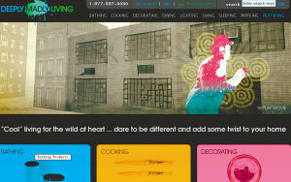


5. 引言（前言）
在全球信息化浪潮迅猛推进的今天,人们对家具消费的观念，在发生变化。不但要求它美观、实用、新潮，而且开始改变过去上街购物的习惯，转向网上商店购买家具。家具也由过去的功能型需求转向时尚化、个性化的需求。人们希望得到更加方便、更加快捷的购物方式，同时也乐于尝试各种新的购物方式。在这一市场需求的推动下，企业会对商品零售的方式进行创新，而先进的技术给创新提供了重要支撑与平台。
本小组基于Struts2.0+Spring+Hibernate的深度狂热生活商城开发作为我们的毕业设计主题。立足于设计一个在网络平台上运行的集购物支付等功能于一体的无店铺家具店,为消费者打造一个既方便又快捷的家具购物平台。深度狂热生活家具商城在互联网中可以实现在线浏览、在线查询、在线交易等，并可以进行有效的便捷的后台管理，不仅节省了大量的人力物力，更重要的提高了交易效率。

6.设计技术及开发环境
6.1 设计技术
自从Servlet技术产生以来，J2EE的Web开发技术与开发框架便层出不穷。这些技术和框架的产生，在给我们的开发带来方便的同时，也让我们眼花缭乱，导致疲于学习这些框架。然而一直保持优势地位的不多，目前J2EE各种框架技术的核心技术依然是J2EE的三项基础技术——JSP、JavaBean、Servlet，而开源框架还是Struts+Spring+Hibernate的天下，目前这种组合是最好的选择。
(1) JSP页面技术
JSP产生于Servlet之后，主要是为了解决Servlet中输出HTML代码效率低的问题而产生的。JSP技术比较简单，类似于ASP、PHP这些脚本语言。JSP的技术主要是由以下两个部分组成：
JSP的基本语法：两个注释、3个脚本元素、8个动作指令。
JSP的九大内置对象：request请求对象、response响应对象、pageContext页面上下文对象、session会话对象、application应用程序对象、out输出对象、config配置对象、page页面对象和exception例外对象。
(2) JavaBean组件技术
JavaBean称为“Java豆”，它的原意是封装业务逻辑，以便于外界的调用。调用者可以是JSP，也可以是其他的类。JavaBean组件由一些属性和操作这些属性的函数组成。
(3) Servlet技术
Servlet产生于JSP技术之前，它最大的特点就是基于线程。与传统的CGI相比，每一个CGI请求都会产生一个新的进程，而每一个Servlet请求都只会产生一个线程，这对于系统的利用率来说是一场革命。
Servlet是MVC开发的技术，所有基于J2EE的MVC框架都离不开Servlet。通常Servlet用于进行系统的初始化、服务拦截、过滤等。最典型的应用是过滤器、监听器。
(4) Struts
Struts是一个基于J2EE平台的MVC框架，主要是采用Servlet和JSP技术来实现的，是开发Web应用程序的开放源码框架。Struts把Servlet、JSP、自定义标签和信息资源(message resources)整合一个统一的框架中，开发人员利用其进行开发时不用再自己编码实现全套MVC模式，极大地节省了时间。
(5) Hibernate3.0
Hibernate是一个开放源码的对象关系映射(ORM)框架，它对JDBC进行了非常轻量级的对象封装，使得Java程序员可以随心所欲地使用对象编程思维来操纵数据库。Hibernate可以应用在任何JDBC的场合，既可以在Java的客户端程序使用，也可以在Servlet/JSP的Web应用中使用，最具革命意义的是，Hibernate可以在应用EJB的J2EE架构中取代CMP，完成数据持久化的重任。
(6) Spring2.0
Spring是一个轻型容器(light-weight container)，是一个目前非常活跃的开源项目。其核心是Bean工厂(Bean Factory)，用以构造我们所需要的M(Model)。在此基础之上，Spring提供了IoC(Inversion of Control)的容器和AOP(Aspect-Oriented Programming，面向层面的编程)的实现，用它来提供非管理环境下申明方式的事务、安全等服务；对Bean工厂的扩展ApplicationContext更加方便我们实现J2EE应用；DAO/ORM的实现方便我们进行数据库的开发；Web MVC和Spring Web提供了Java Web应用的框架或与其他流行的Web框架进行集成。
6.2 开发环境
(1) JDK软件
我们要开发J2EE的系统，却需要安装的是J2SE。J2SE的JDK是开发任何Java系统必须安装的工具包，而J2EE是指EJB、JSF等这些工具包，在不需要开发这些功能时是不需要安装的。
我们选用6.0的版本进行开发。
(2) 数据库软件MySQL
MySQL是最受欢迎的开源SQL数据库管理系统，它由MySQL AB开发、发布和支持。MySQL服务器支持关键任务、重负载生产系统的使用，也可以将它嵌入到一个大配置(mass-deployed)的软件中去。它因为以下优点而广受欢迎。
- MySQL是一个数据库管理系统
- MySQL是一个关系数据库管理系统
- MySQL是开源的
- MySQL服务器是一个快捷的、可靠的和易于使用的数据库服务器
- MySQL服务器工作在客户／服务器或嵌入系统中
- 有大量的MySQL软件可以使用
在此系统中我们选用5.0进行开发。
(3) Web服务器Tomcat
Tomcat是Apache-Jarkarta的一个子项目，是一个免费的、开放源码的、支持JSP和Servlet技术的容器，它同时又是一个Web服务器软件。
Tomcat很受广大程序员的喜欢，因为它运行时占用的系统资源小，扩展性好，支持负载平衡与邮件服务等开发应用系统常用的功能。Tomcat是一个小型的轻量级应用服务器，在中小型系统和并发访问用户不是很多的场合下被普遍使用，是开发和调试JSP程序的首选。
在本系统中我们选用Tomcat6.0进行开发。
(4) 集成开发工具MyEclipse
是目前最流行的Java集成开发工具。MyEclipse其主要的属性有快速的性能、重构性能、快速修复错误、调整／组织导入包、弹出窗口进行代码自动装配。它能够很好地与MySQL、Tomcat进行集成。

7. 总体设计
7.1项目规划
经过调查、分析，本网站针对网络商城会员具有以下功能。
·查看特价商品
·查看高价商品
·查看低价商品
·查看热卖商品
·查看新品
·会员资料修改
·查看购物车
·会员登陆
·管理员登陆
同时针对管理员具有以下功能。
·商品设置
·会员设置
·后台管理员设置
·订单设置
·退出后台

7.2系统功能结构图
本系统是由前台管理和后台管理两部分组成。
• 前台管理
该部分主要包括商品展示、购物车、会员管理及商品查询搜索等功能。
图1.1描述了本系统的前台功能结构。

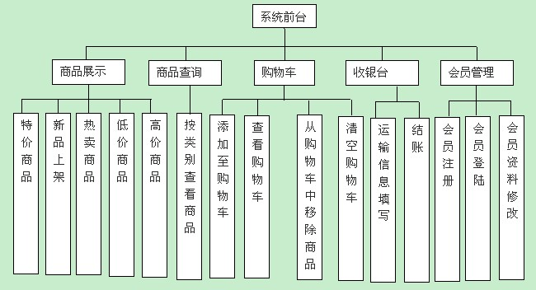
图1.1 Deeply Madly Living网络家具购物系统前台功能结构图

• 后台管理
该部分主要对商城内的一些基础数据进行有效管理，包括后台登陆、商品设置、会员设置、后台管理员设置等功能。
图1.2描述了本系统的后台功能结构。

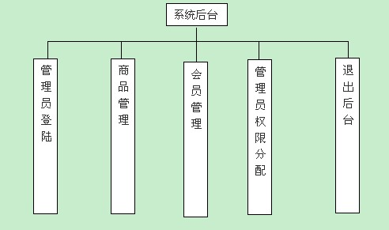
图1.2 Deeply Madly Living网络家具购物系统后台功能结构图

7.3 购物流程图
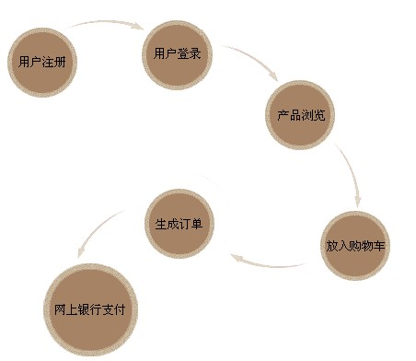
图1.3 Deeply Madly Living网络家具购物系统流程图

7.4 用例图
• 会员用例图
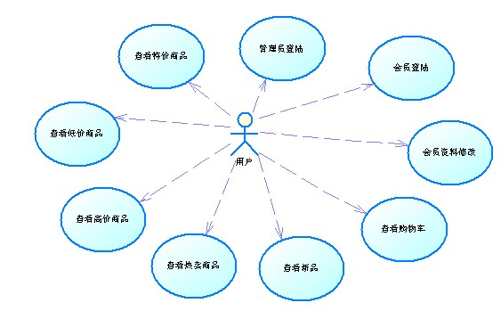
图1.4 Deeply Madly Living网络家具购物系统会员用例图
• 管理员用例图
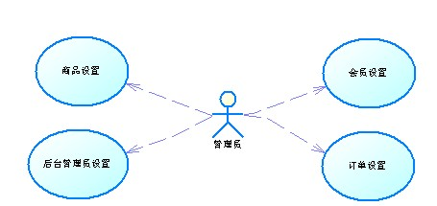
图1.5 Deeply Madly Living网络家具购物系统管理员用例图

7.5 实体之间关系E-R图
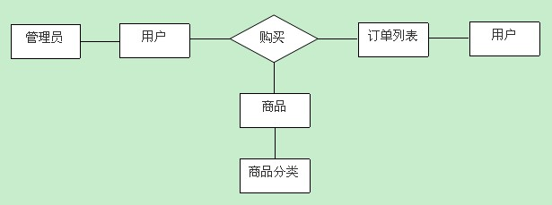
图1.6 Deeply Madly Living网络家具购物系统实体之间关系E-R图

7.6 登陆功能数据流图
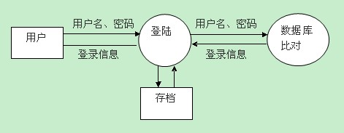
图1.7 Deeply Madly Living网络家具购物系统登陆功能数据流图

7.7 购买功能数据流图
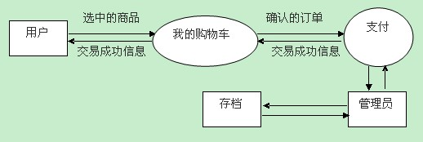
图1.8 Deeply Madly Living网络家具购物系统购买功能数据流图

8. 结论
满足用户要求，随时可以通过网络实现在线浏览，进行交易等。

9. 致谢
首先要特别感谢导师牛德雄老师的指导和教诲。牛老师在J2EE领域潜心研究教学多年，至今仍孜孜钻研许多技术细节，正是他的教学能力和教学方式使我们对编程产生了浓厚的兴趣。
牛老师为人和蔼、对学生很宽松，使我们在学校度过非常愉快的一段时光。与牛老师探讨专业上的问题，他的建议令我受益匪浅。本论文的选题、研究、撰写工作始终是在牛老师的耐心指导、亲切关怀下完成的。感谢他给予我们的无私关心、悉心指导。他求实的治学态度和忘我的工作热情，将永远铭记在我的心中，并激励我在未来的工作和学习路途中不断努力。师恩永难忘!
感谢母校为我们提供一个良好的学习环境，感谢您为我们撑起了理想的蓝天。
感谢曾经教过或帮助过我们的老师，特别是班主任黄敬榆老师。
也感谢陪我们度过这三年岁月的同学们，人数众多，难免挂一漏万，就不一一列出了。在此祝大家早日毕业、事业有成!
最后要感谢在我们成长过程中所有关心和帮助过我们的人!

10. 参考文献
[1]Java编程思想（第四版）/ （美）埃克尔(Eckel, B.) 著; 陈昊鹏译. –北京：机械工业出版社, 2007.6
[2]曾庆斌，陈华政，沈家正，苟彤军.基于J2EE框架的Web开发动手术[M].珠海：广东科学技术职业学院，2008．

11. 附录
附录1：DB1（数据库表格设计）
